磷化铟工艺“飞入”中端示波器
来源：EEFOCUS
是德科技继去年推出Infiniium S系列示波器以后如今又推出了Infiniium V系列示波器，而且将原本用在63GHz带宽的磷化铟半导体工艺应用到8GHz带宽，全面更新了8GHz~33GHz带宽的示波器，使得该领域的示波器测量精度大幅提升，提升了芯片和整机研发测试的效率。
磷化铟被称作半导体材料发展的第四次浪潮，其在光纤制造、毫米波甚至在无线应用方面优势明显。在测试测量领域，只有是德科技应用磷化铟半导体工艺，其主要是针对高速信号、高频宽、高带宽，信号完整性特别好，主要特点是脉冲响应特别好，工作电压比较大，信噪比较好，动态范围比较高，这些特点造就了V系列示波器在三个方面领先业界的测量精度：第一，示波器本身的本底噪声业内最低；第二，示波器本身的测量抖动底业内最低；第三，在带宽内的ADC有效位数业内最高。
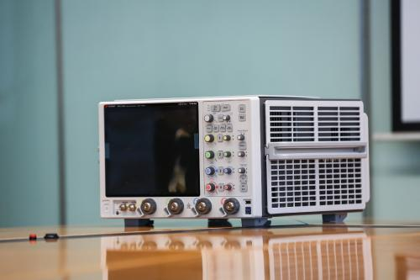
是德科技Infiniium V系列示波器
S系列示波器重在ADC
熟悉是德科技产品线的用户可能会发现，Infiniium系列包含三个系列：V系列、Z系列和S系列，除了S系列，V系列和Z系列均采用了磷化铟工艺。原因何在？是德科技大中华区市场经理杜吉伟解释，“磷化铟半导体工艺本质上是一种射频微波技术，我们不仅把它用在高端示波器上，还用在误码仪、频谱仪，以及PNA网络问题仪上，这些都属于最高精尖的仪器。而Infiniium S系列示波器频宽是500兆到8G，磷化铟工艺用在里面效果也不是很明显。S系列示波器的最大改进是ADC，其采用10-bit，40G采样的ADC，重新设计了前置电路，把本底噪声降到最低，因此电压完整性在业界最好。”
独有的高速串行触发
示波器的主要功能是发现故障并找到故障，调试中触发功能很重要，示波器触发能力一定要强才能准确判断故障，因此V系列示波器用硬件设计了一触发模块，专门针对高速串行总线或接口的调试验证和故障定位，其速度高达12.5Gbps ，能够支持的触发序列长度达160-bit。当工程师遇到测试132-bit USB 3.1(128b/132b)和130-bit PCIe Gen 3(128b/130b)符号时再也不用担心无法测量了，V系列完全满足测试要求。
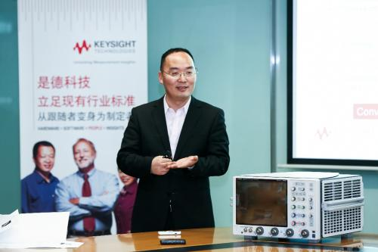
是德科技大中华区市场经理杜吉伟
磷化铟之路：十年走来不容易
测试仪器使用的工艺分为两种，一种是磷化铟工艺，一种是锗硅工艺，其中是德科技使用的是前者，而其它公司采用的是后者。从高端仪器的技术参数可以看出磷化铟工艺起到了重要作用，但是为什么还有人一直坚持锗硅工艺，究竟是成本无法承担还是技术无法超越？杜吉伟给出了答案，“一是生产线的问题，很多仪器公司都是Fabless模式，没有自己的生产线，需要代工厂代生产，如果仪器的产量很小的话，基本无法养活一个晶圆厂，而是德科技有多种高端的仪器来支持自己的生产线，因此可以大力发展磷化铟工艺；二是技术门槛的问题，磷化铟工艺是一种偏向射频微波的技术，门槛非常高，我们从80年代开始研发磷化铟半导体工艺，很多技术细节花了十年的时间才完善，比如散热问题。”

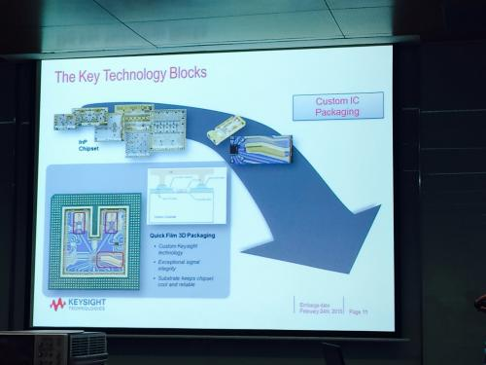
从上图可以看出，磷化铟半导体工艺里面的核心技术封装在一个模块里面，其中有五个磷化铟芯片，而且是一个三维立体的电路，最后用一个金属盖把它盖上，盖上的好处就是里面的信号不能干扰外面的信号，外面的信号也进不去。里外无法互通干扰自然没有了，但是散热怎么办？杜吉伟指出，“我们经过十年的研发，后来找到一种半导体散热材料叫氮化铝，它的散热系数和硅的散热系数相同，也就是说氮化铝在发热的时候和硅保持同步膨胀，因此可以保证PCB板不会裂。对于核心部分我们采用的是混合技术，局部电路用砷化镓，因为不同频段使用不同的半导体工艺和半导体材料才能达到最佳效果，这样可以保证功耗最低。”
软硬通吃只因为实力
软件仿真在电路设计中起着举足轻重的作用，尤其在微波射频设计中所占的比例更高，随着用户对降低成本的期望越来越高，在整个研发周期里面，研发人员的目标是要把仿真所占比例从30%提高到50%，甚至更高，这样才能降低成本提高速度。“我们是唯一一家厂商可以同时做仿真软件，物理层测试仪器，协议层测试仪器，时域频域合规测试。如果用我们的ADS仿真软件，我们能够保证用户在仿真的时候就可以做合规测试，因为两者都是我们的。”杜吉伟最后强调。

